INDICAÇÃO Nº 1401/2018

Súmula: - Indico ao Poder Executivo Municipal, na pessoa do Excelentíssimo Senhor Igor Soares, Prefeito Municipal, a necessidade da poda de árvore na rua Alphelia Josephina Simionato Moreno, ao lado do n°25, final da rua da feira, Parque Suburbano, nesta municipalidade.

INDICO à Mesa, na forma regimental vigente, seja oficiado o Poder Executivo Municipal, na pessoa do Excelentíssimo Senhor Igor Soares, Prefeito Municipal, a necessidade da poda de árvore na rua Alphelia Josephina Simionato Moreno, ao lado do n°25, final da rua da feira, Parque Suburbano, nesta municipalidade.

Justificativa

Senhor Presidente: -
Senhores Vereadores: -
Senhoras Vereadoras: -

Esta indicação se dá pelo fato de existirem alguns fatores que prejudicam a vida dos moradores do bairro citado, a árvore que está causando alguns problemas se encontra em contato com os fios de alta tensão necessitando urgentemente da poda realizada com a equipe técnica da Eletropaulo. Segue foto anexa.

Sala das Sessões Bemvindo Moreira Nery, 04 de outubro de 2018.

Vereador Rafael Alan de Moraes Romeiro
Professor Rafael
Líder do Governo
Vice-Presidente
PODEMOS

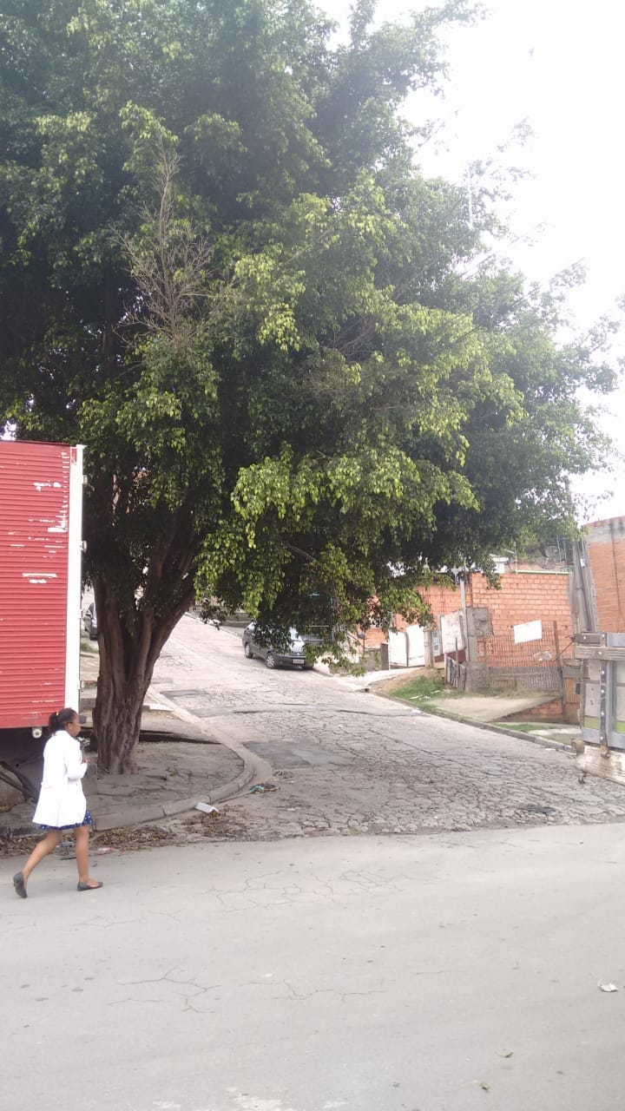

Sala das Sessões Bemvindo Moreira Nery, 04 de outubro 2018.

Vereador Rafael Alan de Moraes Romeiro
Professor Rafael
Líder do Governo
Vice-Presidente
PODEMOS

